# 宜阳县开展2024年文化科技卫生“三下乡”集中示范服务活动

为认真学习贯彻党的二十大精神，着力推动文化科技卫生“三下乡”活动不断向纵深发展，让活动成果更多、更好、更持久地惠及广大人民群众，3月11日上午，宜阳县在灵山寺游客服务中心组织开展了文化、科技、卫生“三下乡”集中示范服务活动。

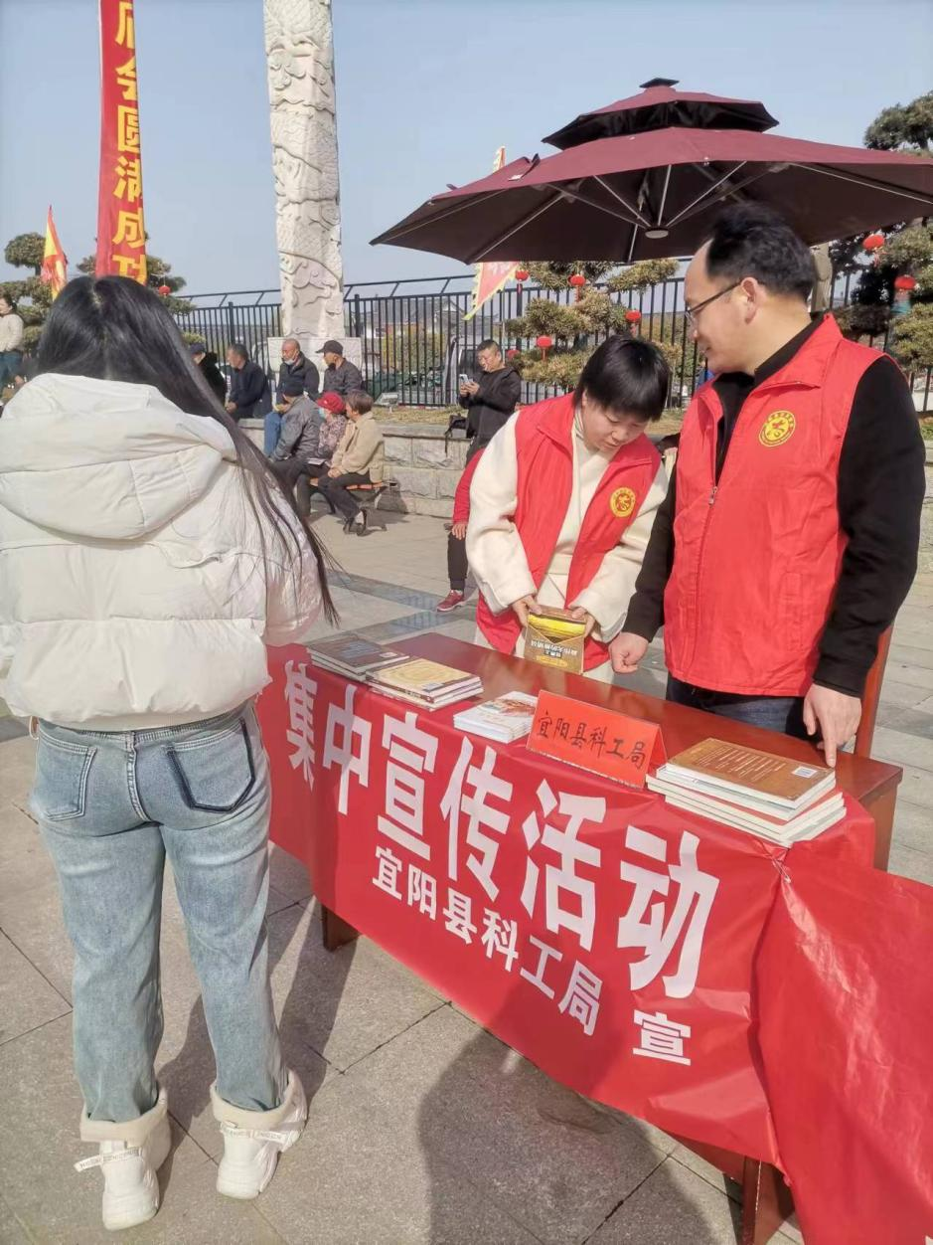

活动现场，由宜阳县宣传部牵头，县文广旅、科工、科协、卫健委、妇联、文联、民政等多个单位在灵山游客服务中心搭建起临时咨询台，开展惠民政策、医疗服务、科学种植、养殖等知识的宣传咨询活动，科工局结合实际情况，向当地群众发放各类宣传页500份，科普宣传书400本，引导群众进一步提高科学文化素养，营造了浓厚的宣传氛围。

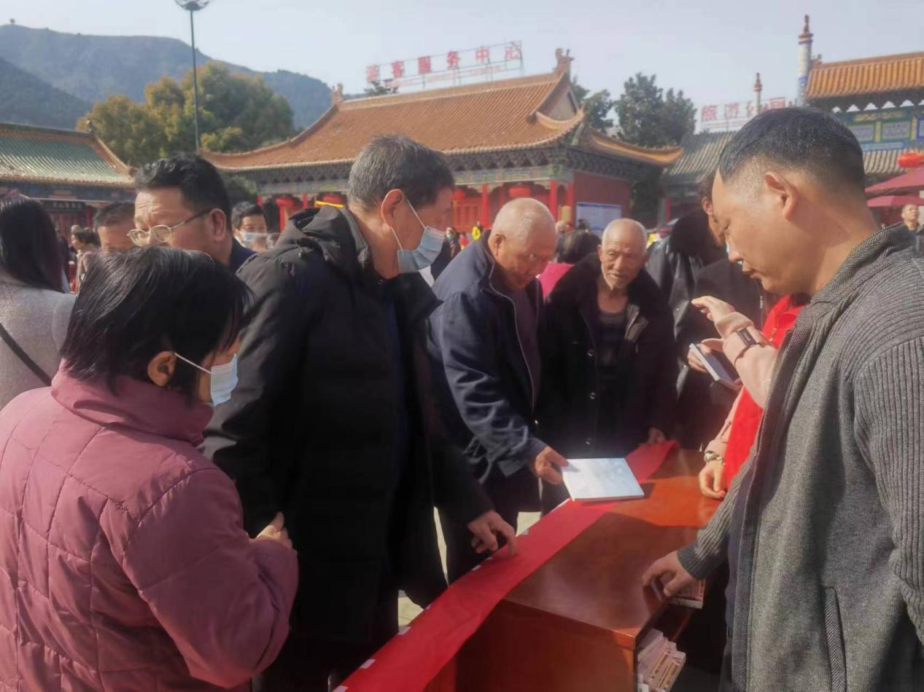

“三下乡”活动的开展，不仅为广大群众带来实用的科技知识，喜闻乐见的文化活动，健康有益的卫生知识，更能够给予广大农村群众精神上的巨大鼓舞，使他们体验到党的关怀和温暖，使“三下乡”活动更好地服务于全县广大农民群众的生产生活，缩小城乡差距，全面推进乡村振兴。